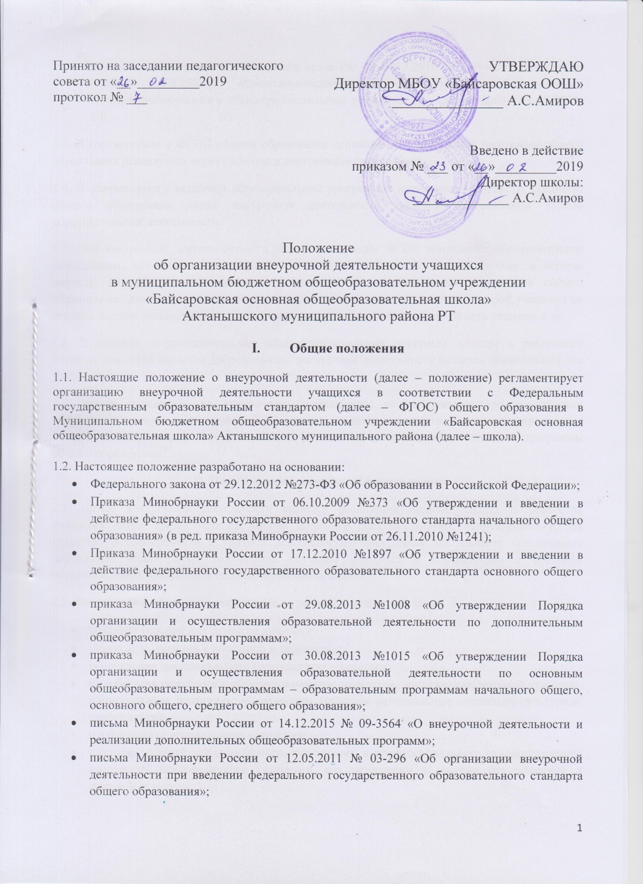
- постановления Главного санитарного врача РФ от 29.12.2010 № 189 «Об утверждении СанПиН 2.4.2.2821-10 «Санитарно-эпидемиологические требования к условиям организации обучения в общеобразовательных учреждениях»» (далее СанПиН 2.4.2.2821-10).
1.3. В соответствии с ФГОС общего образования основная образовательная программа общего образования реализуется через урочную и внеурочную деятельность.
1.4. В соответствии с основной образовательной программой начального (основного, среднего) общего образования лицея внеурочная деятельность является неотъемлемой частью образовательной деятельности.
1.5. Под внеурочной деятельностью в рамках реализации ФГОСпонимается образовательная деятельность, осуществляемая в формах,отличных от урочной, и направленная, в первую очередь, на достижениеучащимися личностных и метапредметных результатов общего образования.Это и определяет специфику внеурочной деятельности, в ходе которойучащийся не столько должен узнать, сколько научиться действовать, чувствовать, принимать решения и др.
1.6. В отличие от дополнительных общеобразовательных программ,участие в реализации которых для детей является добровольным, внеурочнаядеятельность является обязательной для учащихся.
1.7. Время, отведенное на внеурочную деятельность, не учитываетсяпри определении максимально допустимой недельной нагрузки учащихся, ноучитывается при определении объемов финансирования, направляемых нареализацию основной образовательной программы общего образования.
II. Цель и задачи внеурочной деятельности
2.1. Целью внеурочной деятельности является реализацияиндивидуальных потребностей учащихся путем предоставления выбораширокого спектра занятий, направленных на их развитие. В совокупности сурочной деятельностью внеурочная деятельность обеспечивает достижениепланируемых результатов обучения учащихся в соответствии с основнойобразовательной программой общего образования школа.
2.2. Внеурочная деятельность направлена на решение следующихзадач:
- создание условий для развития личности;
- развитие мотивации к познанию и творчеству;
- обеспечение эмоционального благополучия учащегося;
- приобщение учащегося к общечеловеческим ценностям, достижениям мировой культуры, национальным ценностям и традициям (включаярегиональные социально-культурные особенности);
- профилактику асоциального поведения;
- создание условий для социального, культурного и профессиональногосамоопределения, творческой самореализации учащегося, егоинтеграции в систему отечественной и мировой культуры;
- обеспечение целостности процесса психического и физического,умственного и духовного развития личности;
- укрепление психического и физического здоровья детей;
- развитие взаимодействия педагогов с родителями (законнымипредставителями) учащихся.
III. Организация внеурочной деятельности
3.1. План внеурочной деятельности школы (как и учебный план – дляорганизации урочной деятельности) является основным организационныммеханизмом реализации основных образовательных программ общегообразования, определяет состав и структуру направлений, формыорганизации, объем внеурочной деятельности.
3.2. ФГОС общего образования определяют общее количество часоввнеурочной деятельности на каждом уровне общего образования, котороесоставляет:
- до 1350 часов на уровне начального общего образования (за 4 годаобучения);
- до 1750 часов на уровне основного общего образования (за 5 летобучения);
3.3. Школа самостоятельно определяет объем часов, отводимых навнеурочную деятельность (до 10 часов в неделю в каждом классе), всоответствии с содержательной и организационной спецификой своейосновной образовательной программы, реализуя указанный объем часов какв учебное, так и в каникулярное время.
3.4. Школа определяет количество часов внеурочной деятельности внеделю с учетом запросов учащихся, возможностей школы и объемасубвенции, выделенной для реализации основной образовательнойпрограммы.
3.5. Конкретные направления и формы организации внеурочнойдеятельности школа определяет самостоятельно, с учетом интересов изапросов учащихся и их родителей (законных представителей).Подбор направлений и форм внеурочной деятельности долженобеспечить достижение планируемых результатов обучения учащихся всоответствии с основной образовательной программой начального(основного) общего образования школы.
3.6. Учащийся вправе выбирать из предложенного школой перечнянаправления и формы внеурочной деятельности в соответствии сустановленным школой в плане внеурочной деятельности количеством часов.Право выбора направлений и форм внеурочной деятельности имеютродители (законные представители) учащегося (с учетом его мнения) дозавершения получения ребенком основного общего образования.
3.7. Внеурочная деятельность может быть организована по следующимнаправлениям развития личности: спортивно-оздоровительное, духовно-нравственное, социальное, общеинтеллектуальное, общекультурное.
3.8. Внеурочная деятельность может быть организована в такихформах, как: экскурсии, кружки, секции, круглые столы,конференции,диспуты, школьные научные общества, олимпиады, конкурсы, соревнования,фестивали, походы, поисковые и научные исследования, общественнополезные практики и др.
3.9. Внеурочная деятельность может быть использована на введениеучебных курсов, расширяющих содержание учебных предметов,обеспечивающих различные интересы учащихся. В качестве таких курсовмогут быть организованы: дополнительные образовательные модули,спецкурсы, школьные научные общества, учебные научные исследования,семинары, практикумы и т. д., проводимые в формах, отличных от урочной.
3.10. При отсутствии (или недостаточности) возможности дляреализации внеурочной деятельности в рамках соответствующегомуниципального задания, формируемого учредителем, школа используетвозможности образовательных организаций дополнительного образования,организаций культуры и спорта.
3.11. Внеурочная деятельность можетосуществляется через:
- деятельность, организуемую классными руководителями (классныечасы, экскурсии, диспуты, круглые столы, соревнования, общественно-полезные практики и т. д.);
- реализацию образовательных программ организаций дополнительногообразования детей, а также организаций культуры и спорта.
3.12. При организации внеурочной деятельности учащихся (вособенности учащихся начальных классов) приоритетным являетсяиспользование оптимизационной модели, обеспечивающих занятостьучащихся в течение всего учебного дня, черезоптимизацию всех внутреннихресурсов школы. При этом координирующая роль принадлежит классномуруководителю.
3.13. При реализации внеурочной деятельности преимущественноиспользуются современные образовательные технологии, обеспечивающиесистемно-деятельностный подход в обучении.
3.14. В каникулярное время, на основании приказа директора школы,внеурочная деятельность может реализовываться в рамках тематическихпрограмм в лагере с дневным пребыванием детей на базе школы, во времяработы трудовых бригад и т.д.
3.15. Для развития потенциала одаренных учащихся, а также для детейс ограниченными возможностями здоровья, на основании заявленияродителей (законных представителей), могут быть разработаны (с учетомвозможностейшколы),индивидуальные программы внеурочной деятельности,которые сопровождаются поддержкой педагогов, назначенных тьюторамидля данных категорий учащихся.
3.16. Продолжительность занятий внеурочной деятельности зависит отвозраста учащихся и вида деятельности и устанавливается в соответствии сСанПиН 2.4.2.2821-10.
3.17. Учет занятий (количества часов) внеурочной деятельности покаждому учащемуся ведется классным руководителем.
3.19. Расписание занятий внеурочной деятельности утверждаетсядиректором школы.
IV. Система оценки достижения результатов внеурочной деятельности
4.1. Результативность изучения программы внеурочной деятельностиопределяется по итогам участия учащегося в конкурсных мероприятиях иливыполнения им определенных работ. Минимальное обязательное количествотаких мероприятий и(или) работ не должно быть больше двух за учебныйгод.
4.2. Формами подведения итогов освоения программы внеурочнойдеятельности являются выставки, фестивали, соревнования, научно-практические конференции и т.п. Перечень и сроки проведения мероприятийпрописываются заранее. По каждому направлению внеурочной деятельностиза учебный год должно пройти не менее одного мероприятия на уровне школы.
4.3. Система оценки достижения результатов внеурочнойдеятельности является комплексной и предусматривает:
- оценку достижений учащихся (портфолио учащегося);
- оценку эффективности деятельности школы.
4.4. Оценка достижений результатов внеурочной деятельностиосуществляется на трех уровнях:
- представление коллективного результата деятельности группыучащихся в рамках одного направления (результаты работы кружка,детского объедения, системы мероприятий, лагерной смены и т. п.);
- индивидуальная оценка результатов внеурочной деятельности каждогоучащегося на основании экспертной оценки личного портфолио;
- качественная и количественная оценка эффективности деятельностилицея по направлениям внеурочной деятельности на основаниисуммирования индивидуальных результатов учащихся.
V. Особые случаи
5.1. В школе соответствующим локальным нормативным актомустанавливается порядок зачета результатов освоения учащимися учебныхпредметов, курсов, дисциплин (модулей), практики, дополнительныхобразовательных программ в других организациях, осуществляющихобразовательную деятельность.
5.2. В отдельных случаях, когда учащийся занимается в другихорганизациях, осуществляющих образовательную деятельность, по тому илииному направлению, учащийся может не посещать занятия внеурочнойдеятельности по данному направлению в школе.В этих случаях занятия,посещаемые учащимся в другой организации, могут быть засчитаны как часывнеурочной деятельности по тому же направлению в школе, в порядке,установленном указанном в п.5.1 локальном нормативном акте*.

---------------------------------------------------------------------------------------------------------------------------------------
*Например, если ребенок занимается в спортивной школе, то занятия,посещаемые им в данной организации, могут быть засчитаны как часы внеурочнойдеятельности по спортивно-оздоровительному направлению в общеобразовательнойорганизации

